Proces verslag

Gemaakt door Dominique en Solange

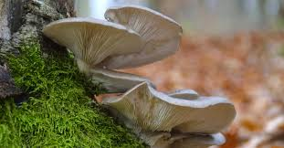

Poster

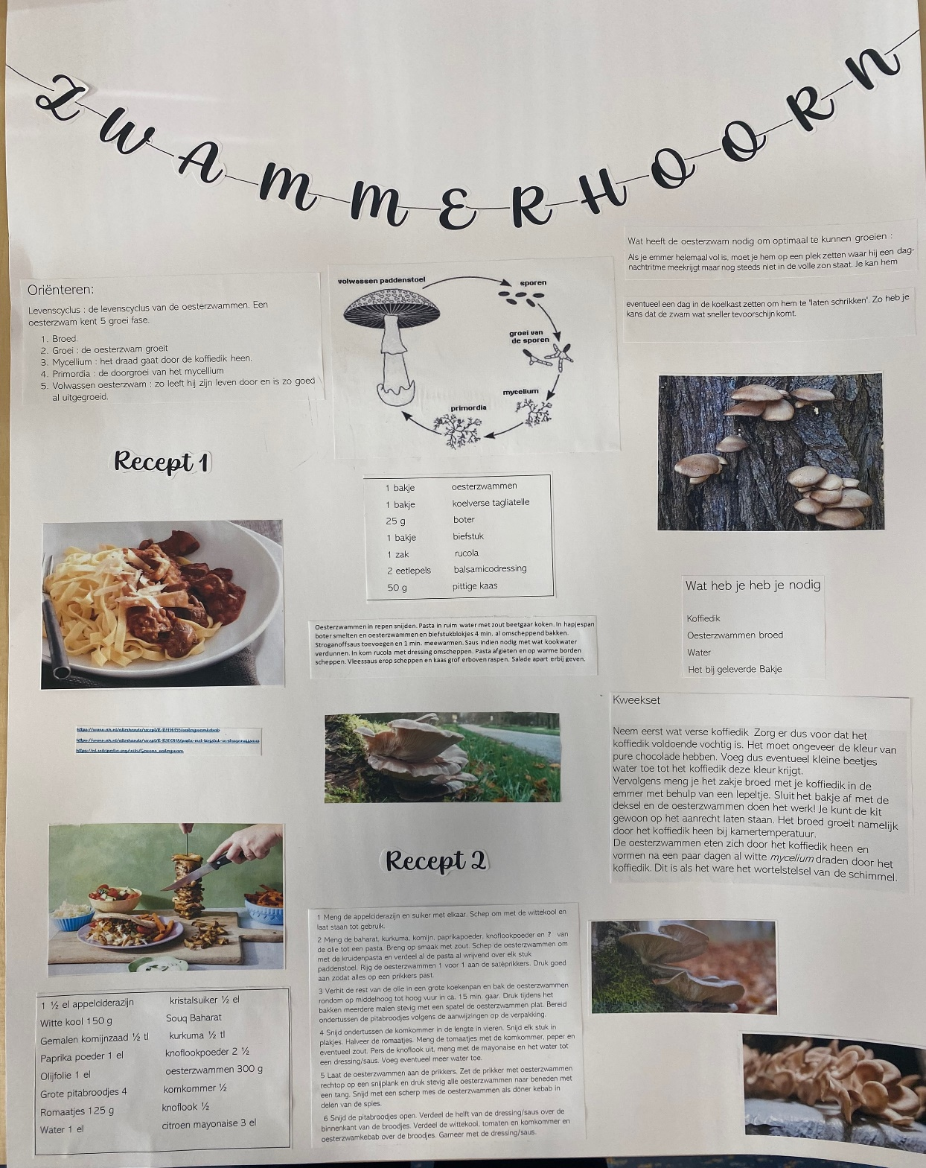

In actie

Moodboard

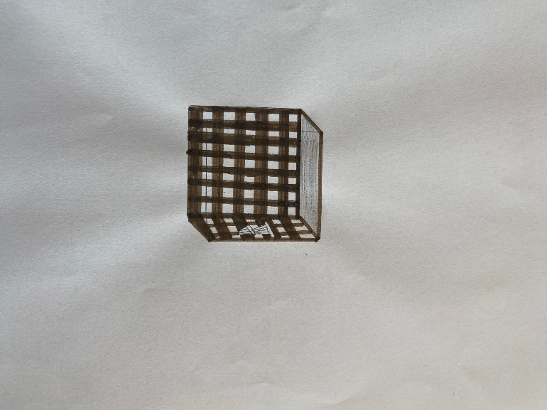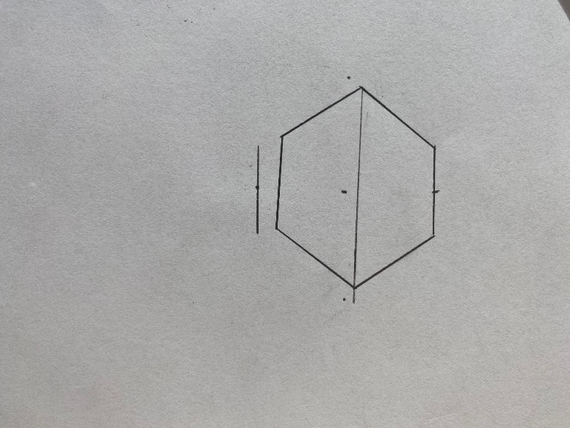Ontwerp schetsen

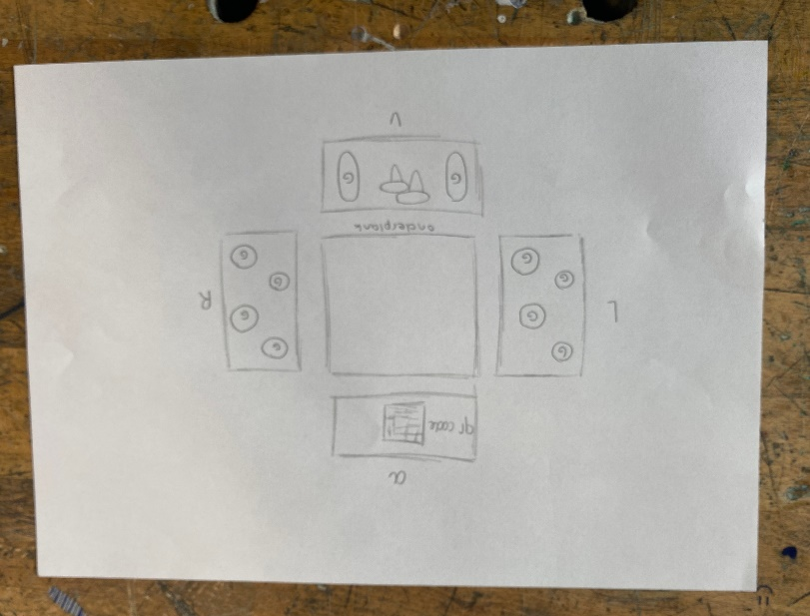maattekening en prototype

Dit zijn de maattekeningen we hebben niet echt een prototype maar het doosje was wel in een keer goed alleen van het deel wat er in was gebrand op zijn kop dus die hebben we op nieuw gedaan. We wouden wel eerst een 6 of een 5 hoek maken. Dat was achter af veelte moeilijk dus hebben we besloten om een rechthoek te maken.

Printscreen laserbox

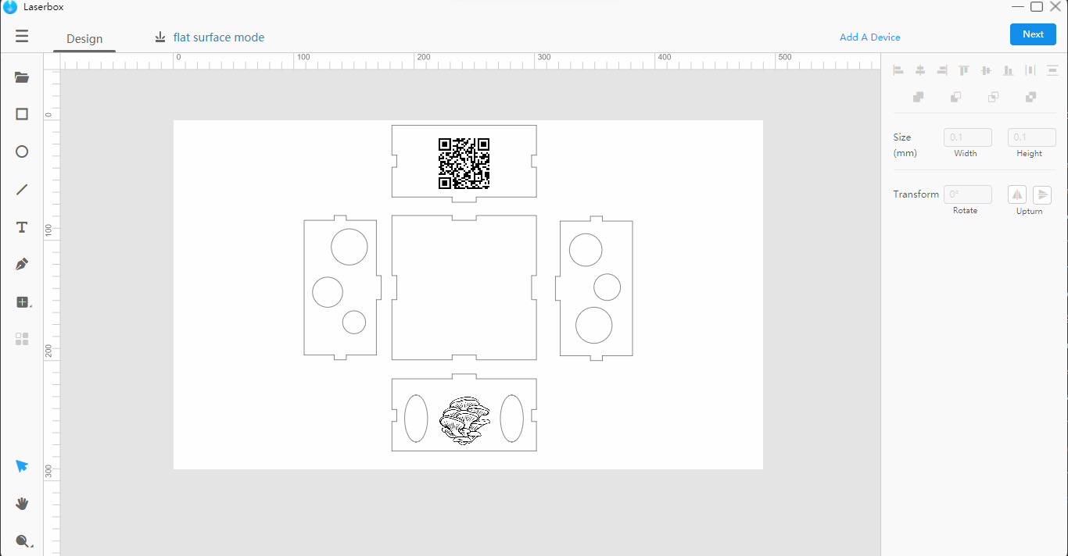

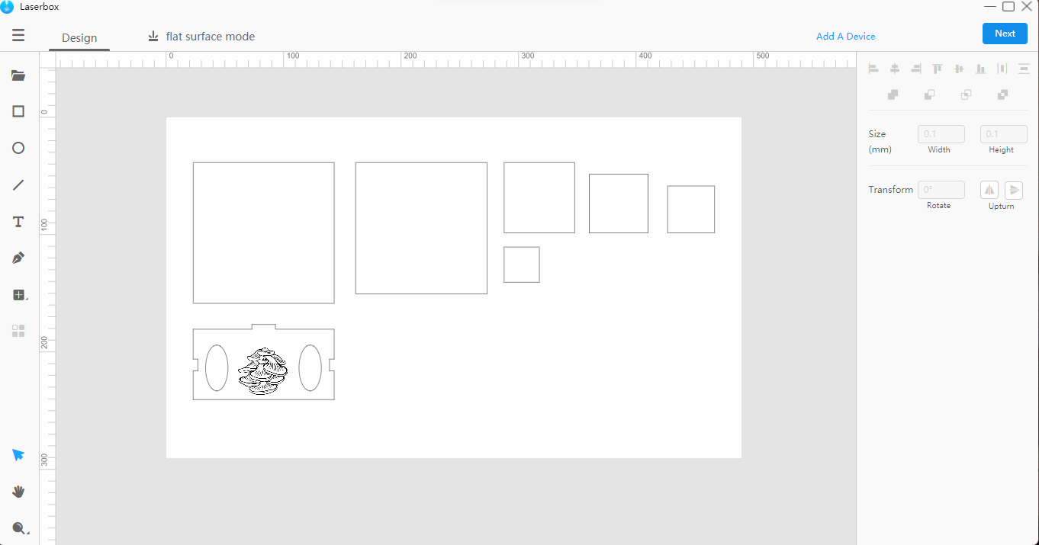

Microbit uitleg

Tempratuur

Eerst heb ik het programma opgestart om vervolgens bij het onderdeel invoer een stukje in te voeren die er voor te zorgt dat je de tempratuur kan zien wanneer je knop A en knop B tegelijk indrukt. Vervolgens heb ik bij het onderdeel basis een deel gepakt waarmee je een nummer kan zien toen heb ik aan dat stukje nog een stukje vast gemaakt dit stukje is voor de tempratuur die tempratuur word gemeten in graden Celsius. Als je dit download en op de micro bit zet kan je de tempratuur zien.

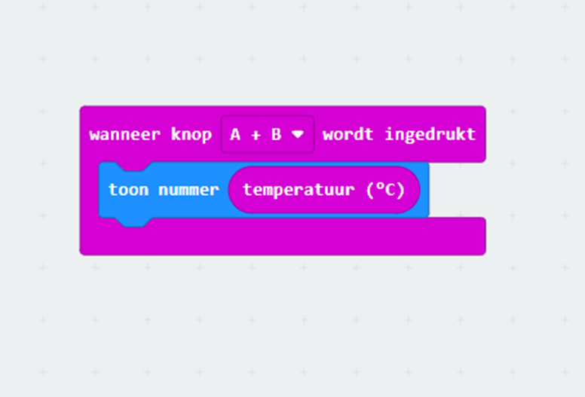

Vochtigheid

Eerst ging ik naar de site makecode.microbit. Daar maakte ik een project aan. Daar voerde ik het stukje de hele tijd in zodat het de hele tijd zou afspelen en dat ik niet op een knopje hoef te drukken. Toen maakte ik een Variabele aan waarmee ik kan instellen dat een Pin de waarde kan meten zodat je op de microbit kan zien of hij wel of geen water nodig heeft. Daarna heb ik ingesteld welke pictogram de microbit zal laten zien. Daarmee laat de microbit zien of hij wel of geen water nodig heeft. Tenslotte heb ik ingesteld dat hij elke 0,0001 seconden een pictogram laat zien.

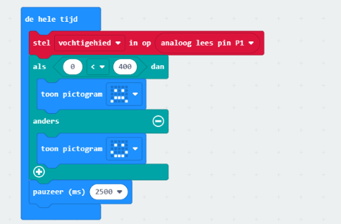

Uiteindelijke werk

Hoe ging de samenwerking ?

De samenwerking ging goed we hebben de taken goed verdeeld en hebben goed samengewerkt voor het optimale resultaat. We hebben samen de schetsen gemaakt. Het doosje heeft Solange gemaakt online en dominique heeft hem in elkaar gezet en waar het niet goed bleef zitten heeft ze hem gelijmd. Bij de micro bits heeft Solange de vochtigheid gedaan en dominique de tempratuur. En het proces verslag is gemaakt door dominique.